Руководство пользователя

Чтобы установить приложение, перейдите по ссылке https://github.com/N1KF0X/Group_Management, нажмите на зеленую кнопку Code и выберете DownloadZIP.

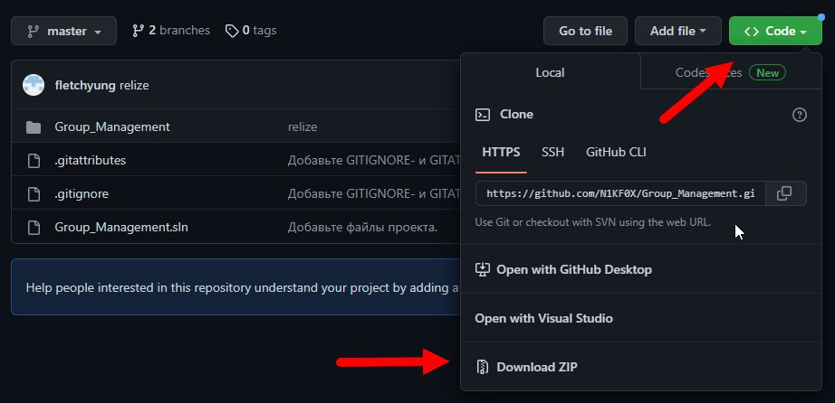

Рис 1. Проект на GitHub

После установки, распакуйте проект в любое удобное вам место, затем запустите его в среде разработки VisualStudio. Если данная среда разработки у вас отсутствует, скачайте её по ссылке <https://visualstudio.microsoft.com/ru/downloads/> и следуйте инструкции по установке на сайте. После нажмите «Открыть локальную папку» и откройте проект.

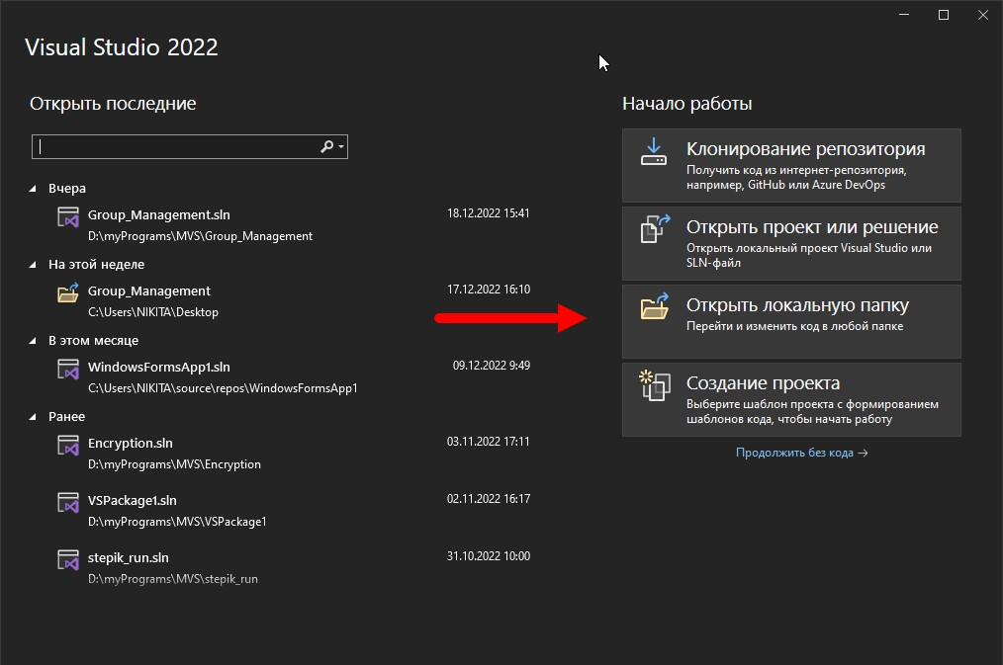

Рис 2. Открытие проекта

После открытия проекта нажмите на верхней панели кнопку «Пуск» для запуска приложения.



Рис 3. Запуск приложения

После того, как вы запустили проект, появляется окно в котором можно Проводить работу со списками. В нём отображаются группы и функции для взаимодействия с ними.

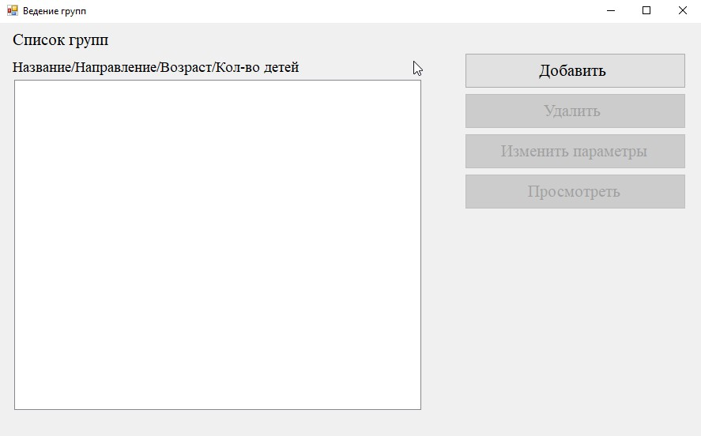

Рис 4. Открытое приложение

Чтобы добавить новую группу нужно нажать на кнопку «Добавить» и после появиться окно, в котором нужно ввести все необходимые данные. Название группы должно быть уникальным; минимальный и максимальный возраст должны быть не отрицательными числами, при этом первое меньше второго; максимальное количество должно быть не отрицательным числом.

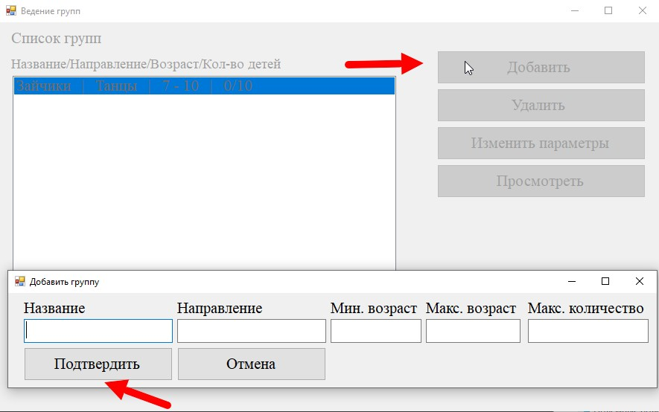

Рис 5. Добавление группы

Чтобы удалить группу и все данные детей в ней нужно выбрать её в списке и нажать на кнопку «Удалить», после появиться окно для подтверждения или отмены действия.

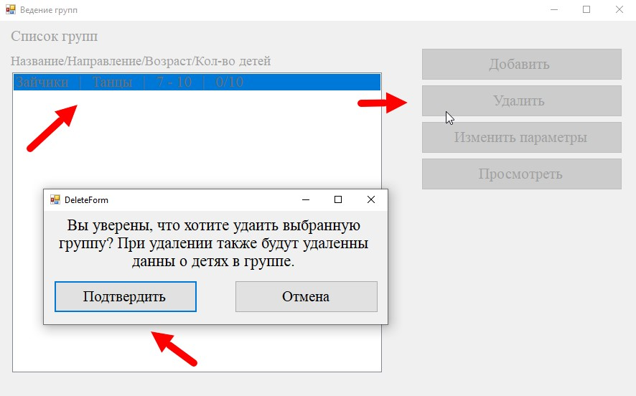

Рис 6. Удаление группы

Чтобы изменить параметры группы нужно выбрать её в списке и нажать на кнопку «Изменить параметры», тогда появиться окно, в которое нужно ввести те параметры, которые хотите изменить. Требования к входным данным такие же, как и при добавлении группы.

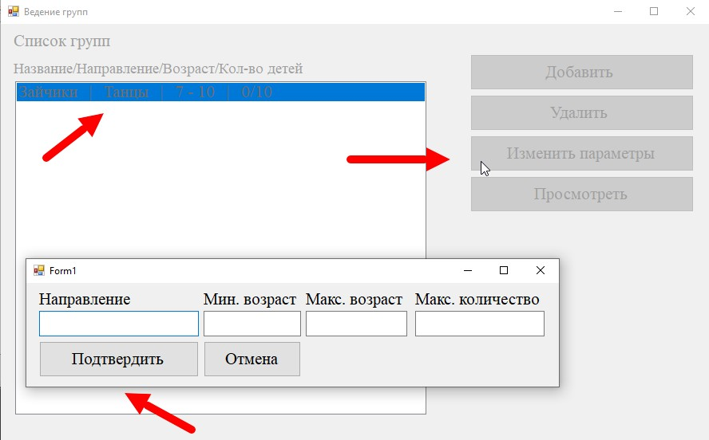

Рис 7. Изменение параметров группы

Чтобы посмотреть детей в группе и получить доступ к функциям с ними нужно выбрать группу из списка и нажать на кнопку «Просмотреть», после в списке появятся данные о детях в группе, а также функции перейдут в режим работы данными детей.

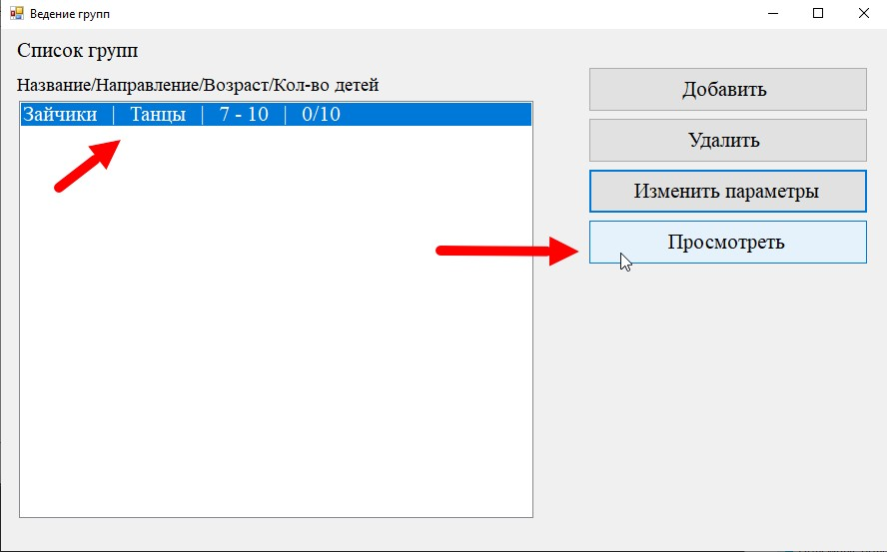

Рис 8. Просмотр группы

Чтобы добавить ребёнка в группу нужно нажать на кнопку «Добавить» и после появиться окно, в котором нужно ввести все необходимые данные. Возраст ребёнка должен быть положительным числом, которое подходит под диапазон возраста для группы, в которую добавляют ребёнка.

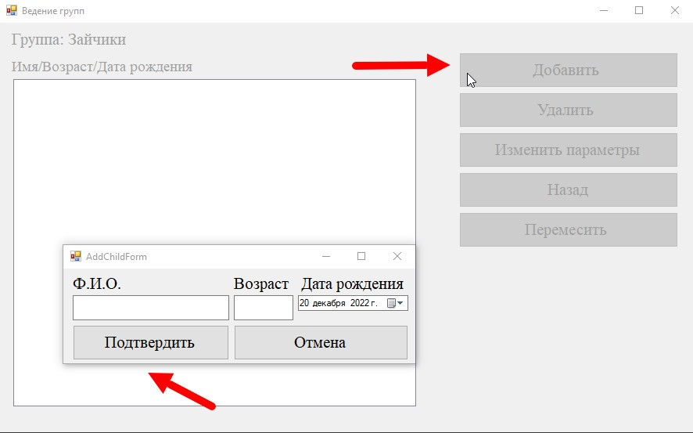

Рис 9. Добавление ребёнка в группу

Чтобы удалить ребёнка из группы нужно выбрать его в списке нажать на кнопку «Удалить», после появиться окно для подтверждения или отмены действия.

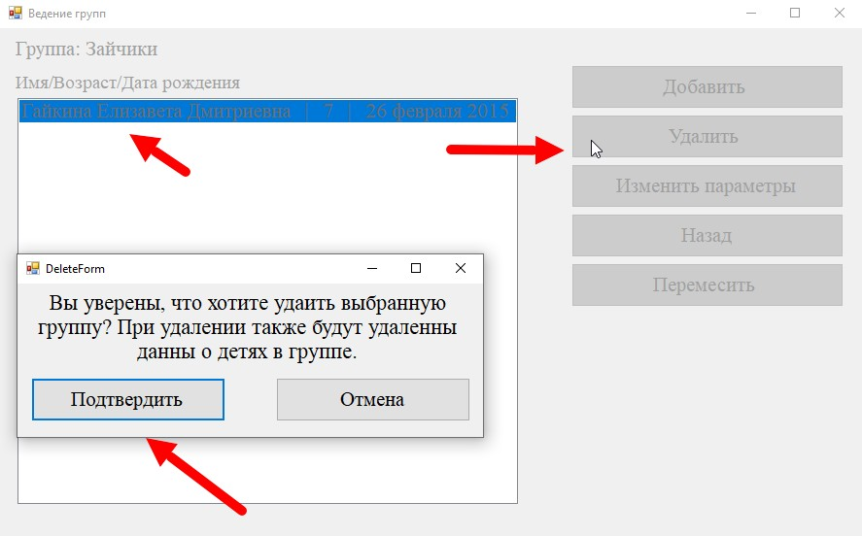

Рис 10. Удаление ребёнка из группы

Чтобы изменить параметры ребёнка нужно выбрать его в списке и нажать на кнопку «Изменить параметры», тогда появиться окно, в которое нужно ввести те параметры, которые хотите изменить. Требования к входным данным такие же, как и при добавлении ребёнка.

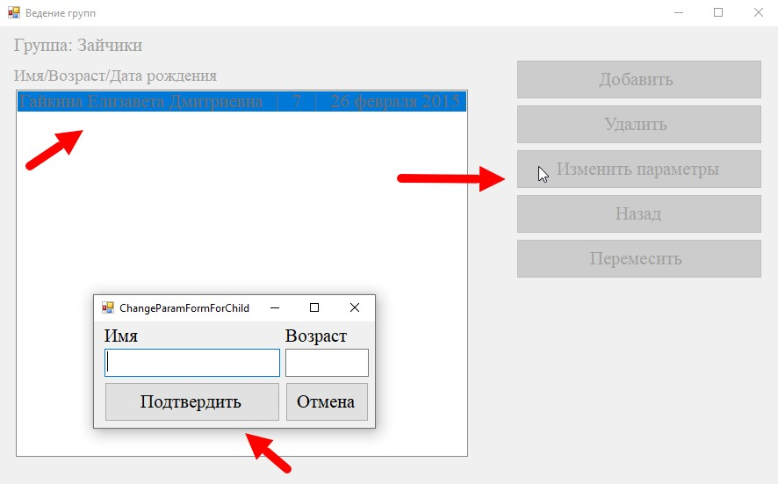

Рис 11. Изменение параметров ребёнка

Чтобы переместить ребёнка в другую группу нажмите на кнопку «Переместить» и в появившимся окне выберете подходящую группу

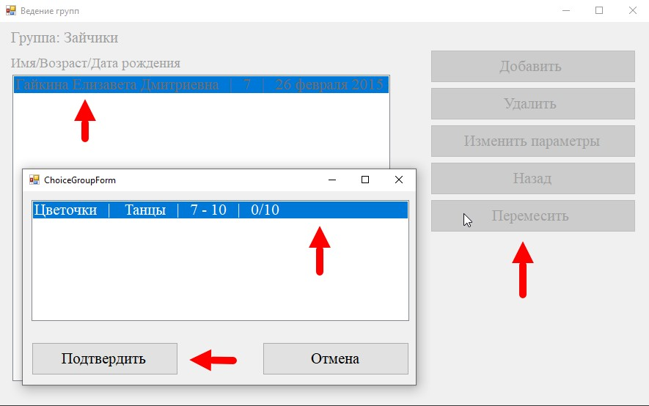

Рис 12. Перемещение ребёнка в другую группу

Чтобы закончить работу внутри группы и вернуться к работе со всеми группами, нужно нажать на кнопку «Назад».

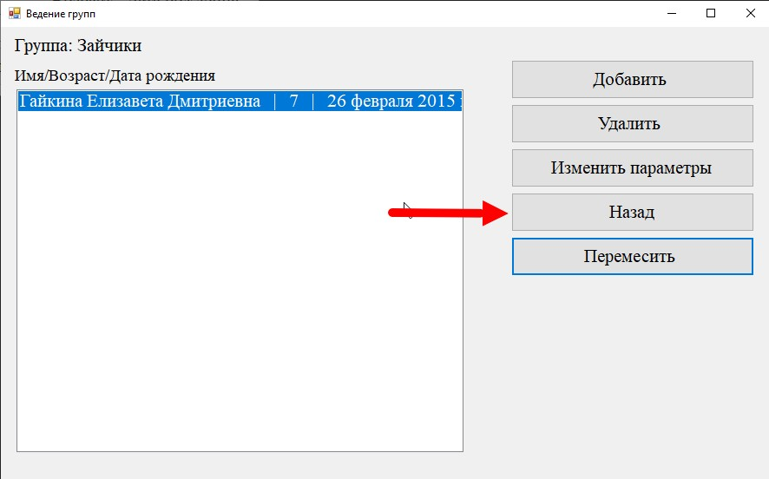

Рис 13. Возвращение к работе с группами

Для завершения работы приложения нажмите на кнопку со значком крестика в верхнем правом углу.

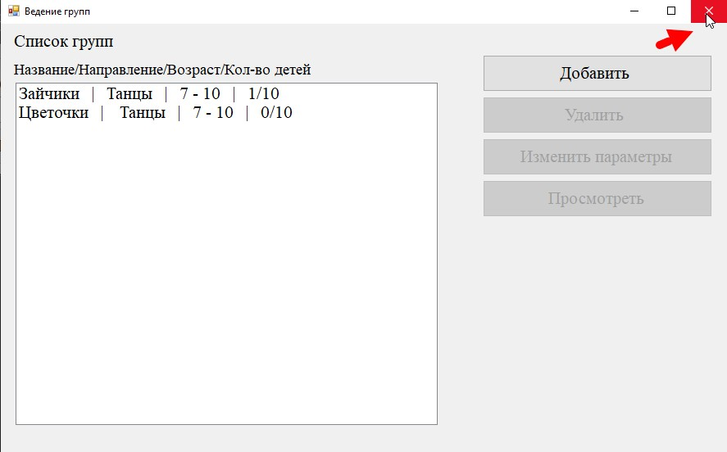

Рис 14. Закрытие приложения